Họ và tên : Lê Công Đạt
Lớp : CNPM 2
BÀI TẬP THỰC HÀNH LAB 9

Bài 1 XÂY DỰNG BASEPAGE VÀ BASETEST
Yêu cầu: Tạo lớp nền tảng cho toàn bộ framework. Đây là bước quan trọng nhất - mọi code sau đều phụ thuộc vào 2 lớp này

Tạo dự án
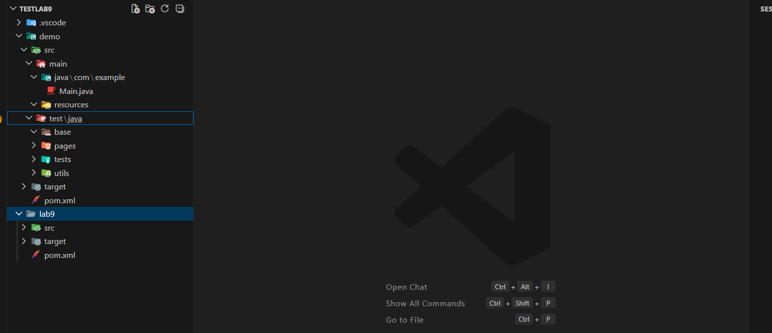

Tạo BasePage.java
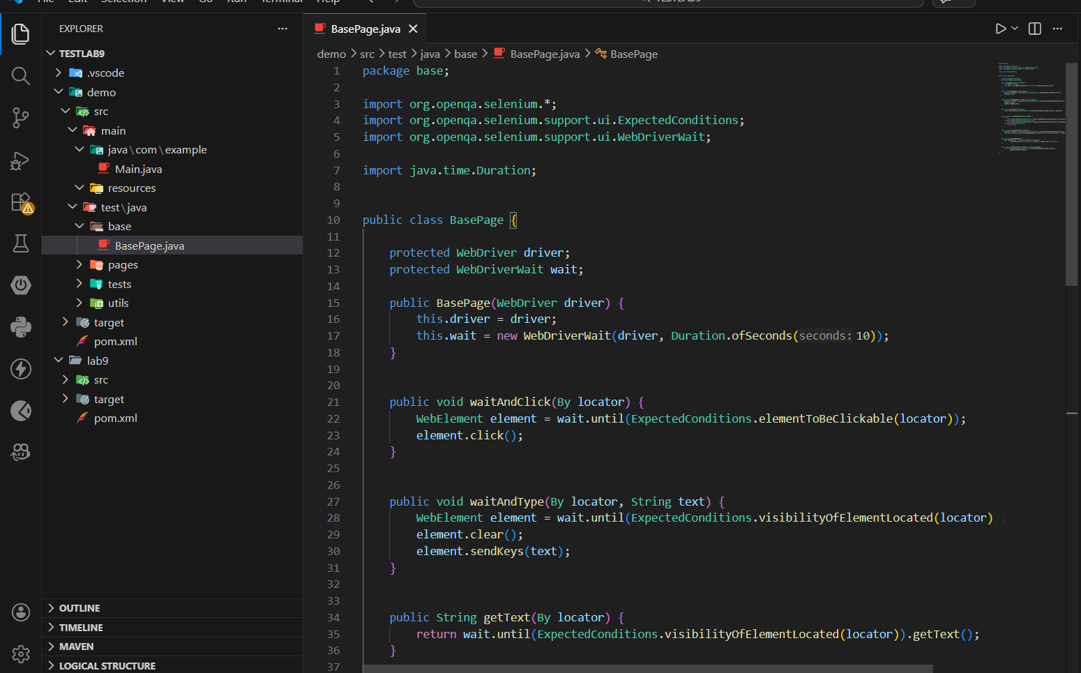

Code test demo
package tests;

import base.BaseTest;
import org.testng.Assert;
import org.testng.annotations.Test;

public class LoginTest extends BaseTest {

@Test
public void test1() {
getDriver().get("https://www.saucedemo.com/");
Assert.assertTrue(true);
}

@Test
public void test2() {
getDriver().get("https://www.saucedemo.com/");
Assert.assertTrue(true);
}

@Test
public void testFail() {
getDriver().get("https://www.saucedemo.com/");
Assert.assertEquals("A", "B"); // cố tình fail
}
}

Kết quả
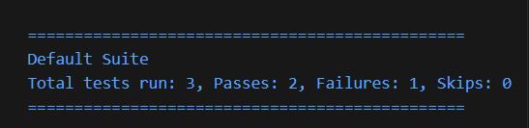
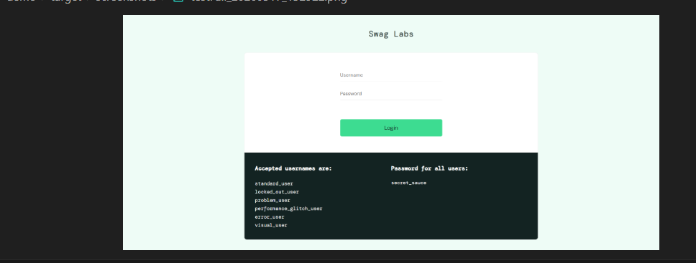

Bài 2 XÂY DỰNG PAGE OBJECTS CHO SAUCEDEMO

Page
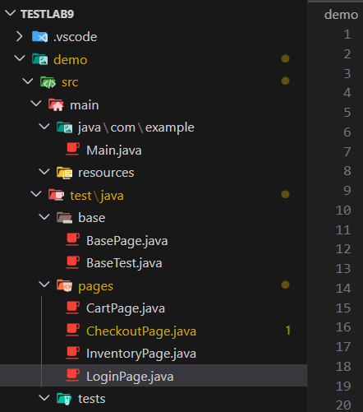

Kết quả

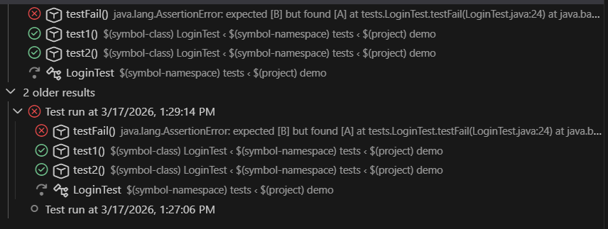
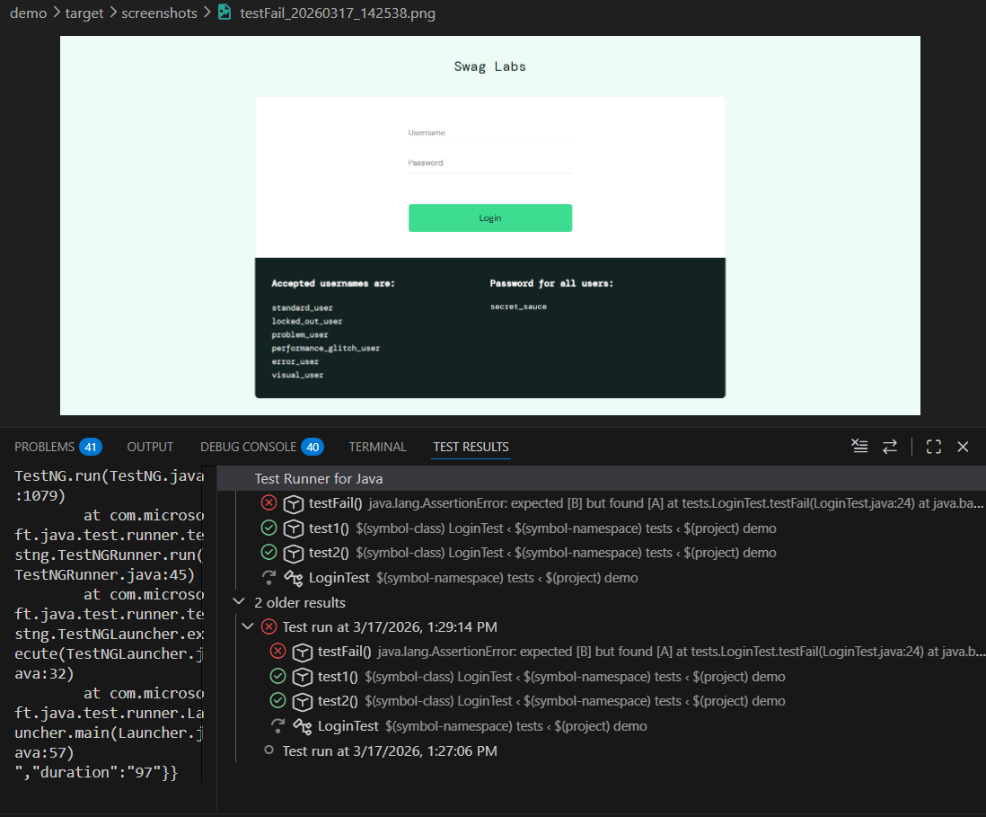

Bài 3 DATA-DRIVEN TESTING VỚI EXCEL

Tạo fiel excel
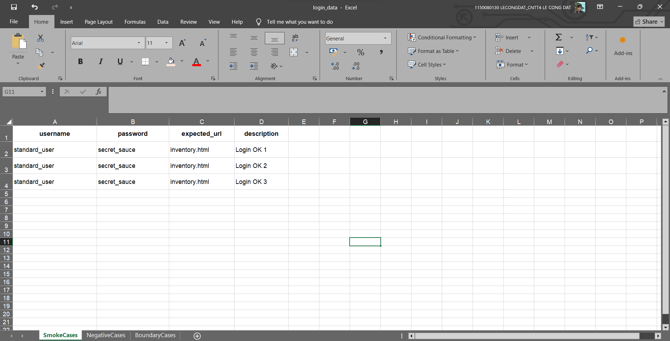
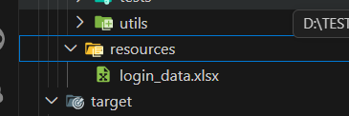
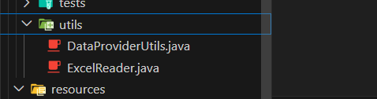

Kết quả
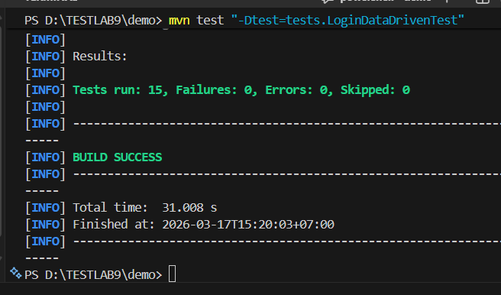
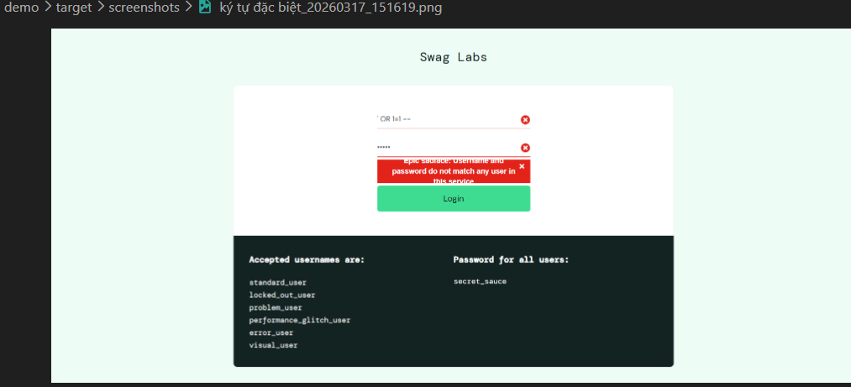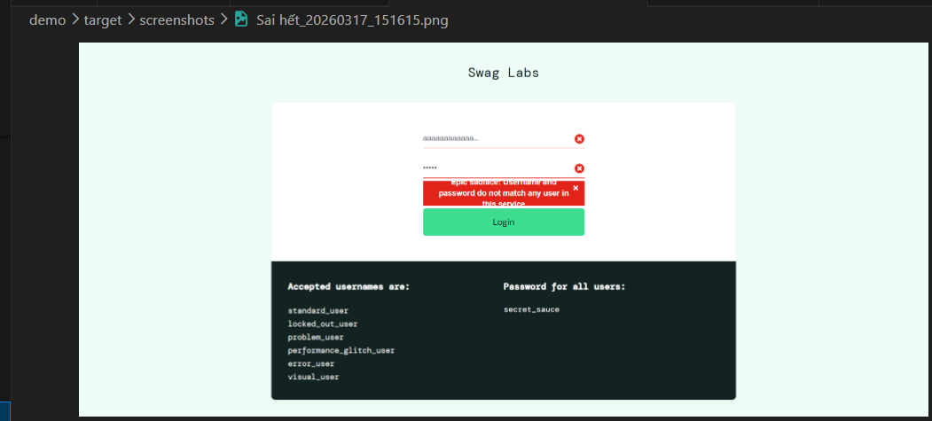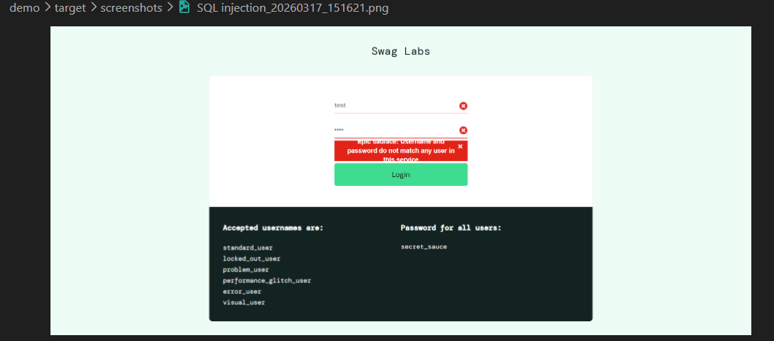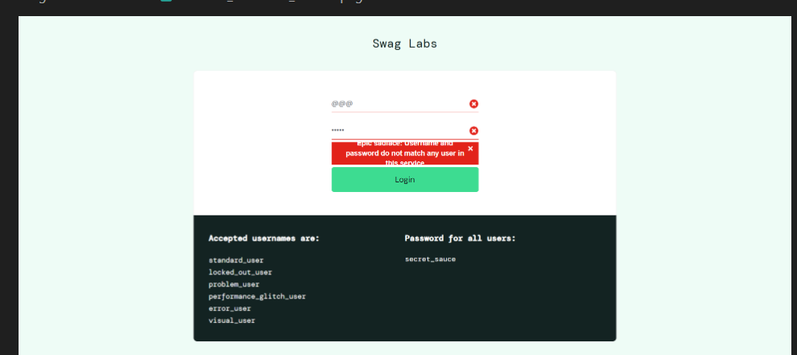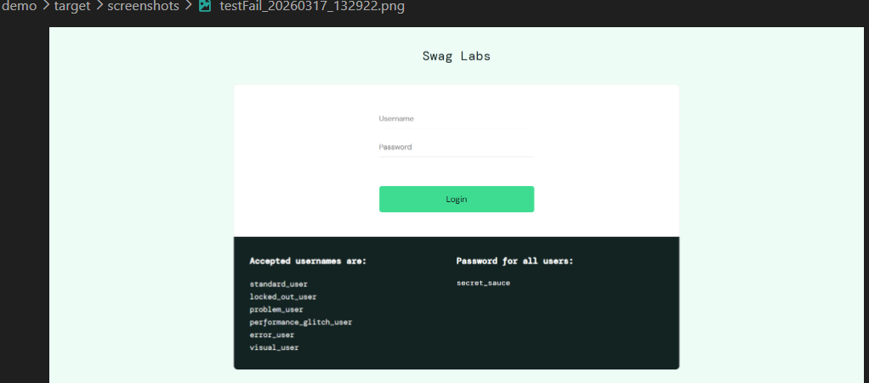

Bài 4 DATA-DRIVEN TESTING VỚI JSON + JAVA FAKER

Phần A: JsonReader
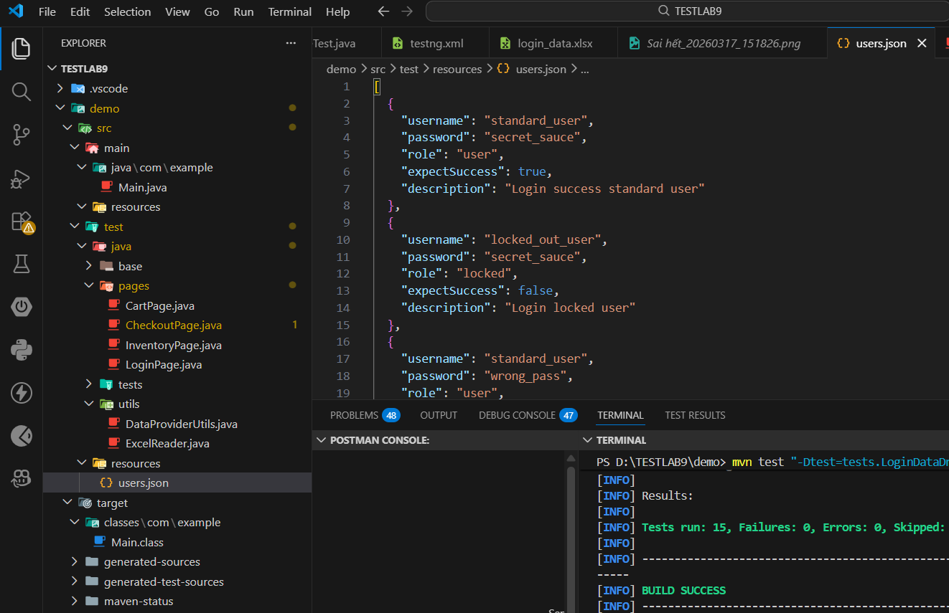
[
{
"username": "standard_user",
"password": "secret_sauce",
"role": "user",
"expectSuccess": true,
"description": "Login success standard user"
},
{
"username": "locked_out_user",
"password": "secret_sauce",
"role": "locked",
"expectSuccess": false,
"description": "Login locked user"
},
{
"username": "standard_user",
"password": "wrong_pass",
"role": "user",
"expectSuccess": false,
"description": "Wrong password"
},
{
"username": "",
"password": "secret_sauce",
"role": "user",
"expectSuccess": false,
"description": "Empty username"
},
{
"username": "standard_user",
"password": "",
"role": "user",
"expectSuccess": false,
"description": "Empty password"
}
]

Phần B : Java Faker
package utils;

import com.github.javafaker.Faker;

import java.util.Locale;
import java.util.Map;

public class TestDataFactory {

private static final Faker faker = new Faker(new Locale("vi"));

public static String randomFirstName() {
return faker.name().firstName();
}

public static String randomLastName() {
return faker.name().lastName();
}

public static String randomPostalCode() {
return faker.number().digits(5);
}

public static String randomEmail() {
return faker.internet().emailAddress();
}

public static Map<String, String> randomCheckoutData() {
return Map.of(
"firstName", randomFirstName(),
"lastName", randomLastName(),
"postalCode", randomPostalCode());
}
}

Kết quả
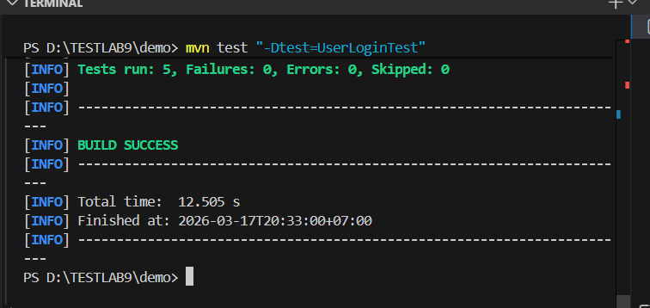

So sánh 2 log
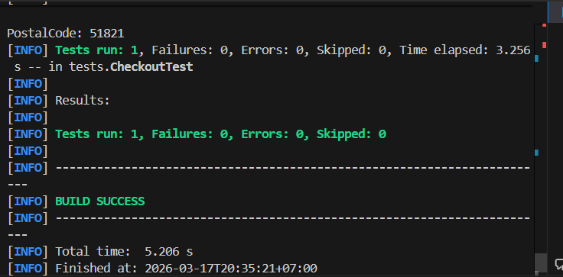
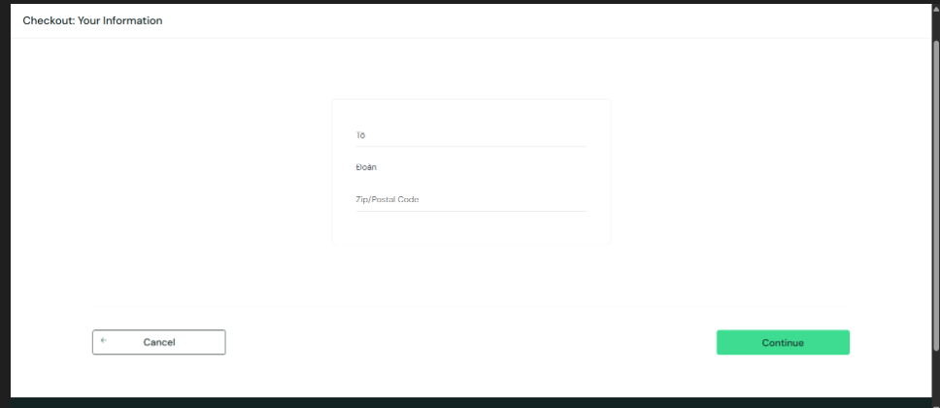
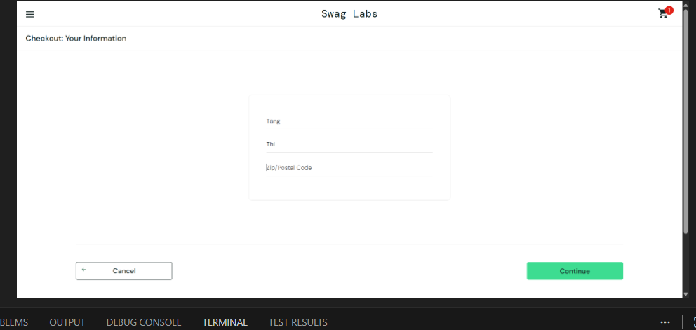

Bài 5 CONFIGREADER + ĐA MÔI TRƯỜNG

TẠO FILE CONFIG
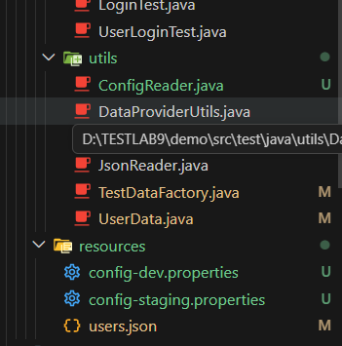
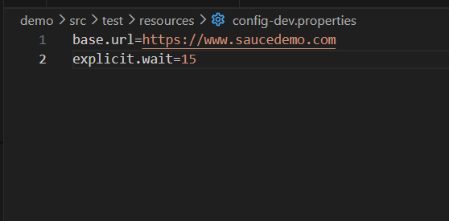
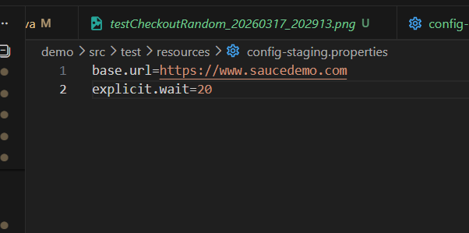

Configrender
package utils;

import java.io.FileInputStream;
import java.util.Properties;

public class ConfigReader {

private static ConfigReader instance;
private Properties properties;

private ConfigReader() {
try {
String env = System.getProperty("env", "dev");

System.out.println(" Đang dùng môi trường: " + env);

String filePath = System.getProperty("user.dir")
+ "/src/test/resources/config-" + env + ".properties";

properties = new Properties();
properties.load(new FileInputStream(filePath));

} catch (Exception e) {
e.printStackTrace();
}
}

public static ConfigReader getInstance() {
if (instance == null) {
instance = new ConfigReader();
}
return instance;
}

public String get(String key) {
return properties.getProperty(key);
}

public int getInt(String key) {
return Integer.parseInt(properties.getProperty(key));
}
}

Sửa BaseTest
package base;

import io.github.bonigarcia.wdm.WebDriverManager;
import org.openqa.selenium.*;
import org.openqa.selenium.chrome.ChromeDriver;
import org.openqa.selenium.firefox.FirefoxDriver;
import org.testng.ITestResult;
import org.testng.annotations.*;
import utils.ConfigReader;

import java.io.File;
import java.io.IOException;
import java.nio.file.Files;
import java.time.Duration;
import java.time.LocalDateTime;
import java.time.format.DateTimeFormatter;

public class BaseTest {

private ThreadLocal<WebDriver> driver = new ThreadLocal<>();

@Parameters({"browser", "env"})
@BeforeMethod
public void setUp(@Optional("chrome") String browser,
@Optional("dev") String env) {

// 🔥 BẮT BUỘC: set env trước khi dùng ConfigReader
System.setProperty("env", env);

// 🔥 LẤY CONFIG
ConfigReader config = ConfigReader.getInstance();

String url = config.get("base.url");
int wait = config.getInt("explicit.wait");

System.out.println("👉 Đang dùng môi trường: " + env);
System.out.println("👉 URL: " + url);
System.out.println("👉 WAIT: " + wait);

WebDriver webDriver;

if (browser.equalsIgnoreCase("chrome")) {
WebDriverManager.chromedriver().setup();
webDriver = new ChromeDriver();
} else if (browser.equalsIgnoreCase("firefox")) {
WebDriverManager.firefoxdriver().setup();
webDriver = new FirefoxDriver();
} else {
throw new RuntimeException("Browser không hỗ trợ: " + browser);
}

webDriver.manage().window().maximize();

// ❌ KHÔNG hardcode nữa
webDriver.manage().timeouts().implicitlyWait(Duration.ofSeconds(wait));

driver.set(webDriver);

// ❌ KHÔNG if env nữa → dùng config
getDriver().get(url);
}

public WebDriver getDriver() {
return driver.get();
}

@AfterMethod
public void tearDown(ITestResult result) {

if (result.getStatus() == ITestResult.FAILURE) {
takeScreenshot(result.getName());
}

if (getDriver() != null) {
getDriver().quit();
}
}

private void takeScreenshot(String testName) {
File src = ((TakesScreenshot) getDriver()).getScreenshotAs(OutputType.FILE);

String timestamp = LocalDateTime.now()
.format(DateTimeFormatter.ofPattern("yyyyMMdd_HHmmss"));

String path = "target/screenshots/" + testName + "_" + timestamp + ".png";

try {
File dest = new File(path);
dest.getParentFile().mkdirs();
Files.copy(src.toPath(), dest.toPath());
} catch (IOException e) {
e.printStackTrace();
}
}
}

Kết quả
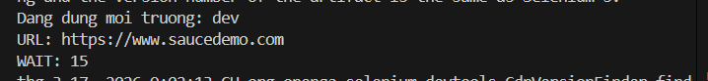
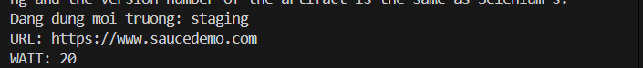

Bài 6 RETRYANALYZER + FLAKY TEST SIMULATION

Tạo test mô phỏng flaky:
package tests;

import base.BaseTest;
import org.testng.Assert;
import org.testng.annotations.Test;

public class FlakySimulationTest extends BaseTest {

private static int callCount = 0;

@Test(description = "Test mo phong flaky - fail 2 lan dau, pass lan thu 3")
public void testFlakyScenario() {
callCount++;
System.out.println("[FlakyTest] Dang chay lan thu: " + callCount);

if (callCount <= 2) {
Assert.fail("Mo phong loi mang tam thoi - lan " + callCount);
}

Assert.assertTrue(true, "Test pass o lan thu " + callCount);
}
}

Kết quả
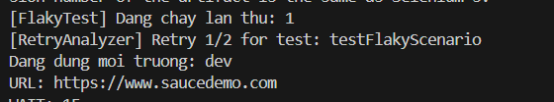
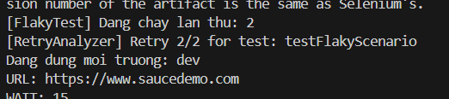
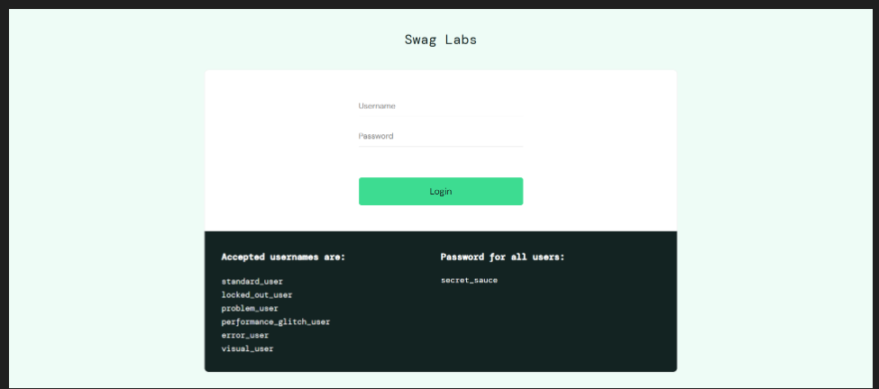

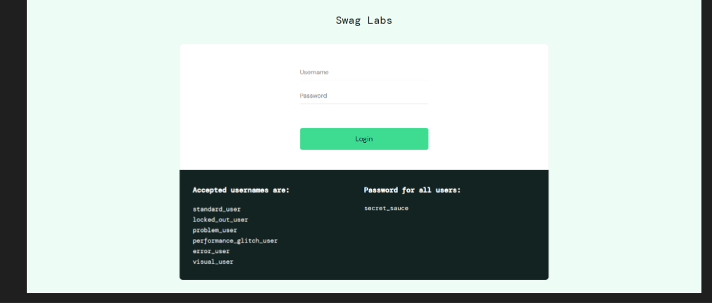

Tổng hợp hình
